Секретарь Общественного совета при ГУ МВД России по г. Москве Вадим Бреев и член Общественного совета УВД по САО Виталий Пономарев посетили Отделение по вопросам миграции ОМВД России по Бескудниковскому району г. Москвы
12.08.2022
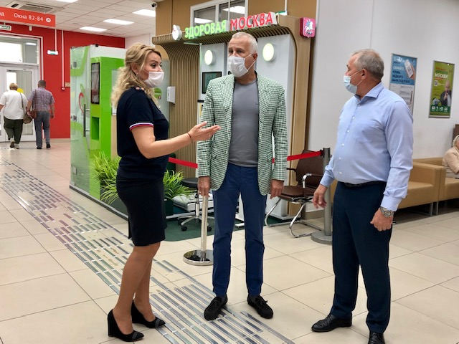
Секретарь Общественного совета при ГУ МВД России по г. Москве Вадим Бреев ознакомился с работой данного подразделения, проверил качество оказания государственных услуг, соблюдения миграционного законодательства.
Начальник отделения подполковник полиции Татьяна Дубинина рассказала об основных направлениях деятельности, о предоставляемых в подразделении услугах и способах их получения, отметив, что в настоящее время жители района активно используют Единый портал госуслуг для подачи документов на получение той или иной услуги.
Во время проверки общественники пообщались с гражданами, отметили вежливость, корректность и пунктуальность сотрудников Отделения по вопросам миграции.
Пресс-служба УВД по САО
(495) 601-03-29

Адрес страницы: http://begovoy.mos.ru/safety/atc-cao-reports/detail/10991345.html
Управа района Беговой города Москвы

